**Тест**

**Вариант 1 (на урок)**

1. Укажите наибольшее из чисел:
$$а) 8; б) \sqrt{66}; в) 3\sqrt{11} ; г) 2\sqrt{25}$$

2. Расположите в порядке возрастания числа: $2\sqrt{21}, 3\sqrt{10}, 9$
$$а) 9; 2\sqrt{21}; 3\sqrt{10}$$

$$б) 2\sqrt{21}; 3\sqrt{10}; 9$$

$$в) 3\sqrt{10}; 2\sqrt{21}; 9$$

$$г) 3\sqrt{10}; 9; 2\sqrt{21}$$

3. Укажите два соседних целых числа, между которыми заключено число
4. Найдите значение выражения $\frac{{\left(6\sqrt{2}\right)}^{2}}{24}$
$$а) \frac{1}{2}; б) 4; в) 3; г) 24$$

5. Одна из точек, отмеченных на координатной прямой, соответствует числу $\sqrt{60}$. Какая это точка?

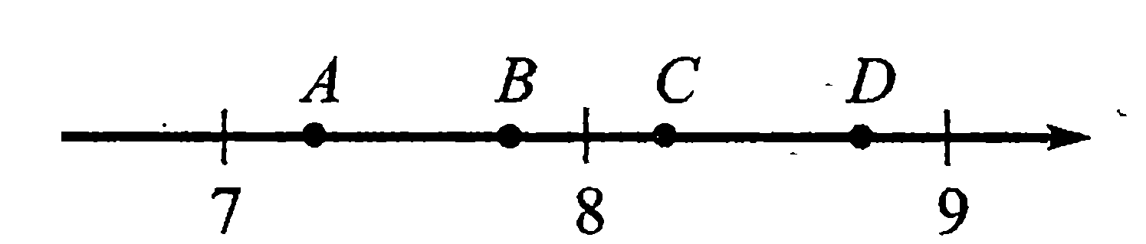

$$а) точка А; б) точка В; в) точка С; г) точка Д$$

**Вариант 1 (пробный)**

1. Укажите наибольшее из чисел:
$$а) \sqrt{55}; б) 2\sqrt{14}; в) 7; г) 2\sqrt{13}$$

2. Расположите в порядке возрастания числа: $5\sqrt{5}, 4\sqrt{5}, 9$
$$а) 9; 4\sqrt{5}; 5\sqrt{5}$$

$$б) 4\sqrt{5}; 5\sqrt{5}; 9$$

$$в) 4\sqrt{5}; 9; 5\sqrt{5}$$

$$г) 5\sqrt{5}; 4\sqrt{5}; 9$$

3. Укажите два соседних целых числа, между которыми заключено число
4. Найдите значение выражения $\frac{{\left(2\sqrt{12}\right)}^{2}}{24}$
$$а) \frac{1}{2}; б) 4; в) 2; г) 24$$

5. Одна из точек, отмеченных на координатной прямой, соответствует числу $\sqrt{48}$. Какая это точка?



$$а) точка А; б) точка В; в) точка С; г) точка Д$$

**Ответы**

Вариант 1 1) г; 2) а; 3) а; 4) в; 5) б

Вариант 1 1) б; 2) в; 3) б; 4) в; 5) в